Toxo IgG/IgM Antibody Rapid Test Cassette

(plná krev/sérum/plazma)

Návod k použití

REF VITGM-402 | Český jazyk

ÚČEL POUŽITÍ

Toxo IgG/IgM Antibody Rapid Test Cassette (plná krev/sérum/plazma) je imunochromatografický sendvičově uspořádaný test s laterálním průtokem pro kvalitativní detekci protilátek proti Toxoplasmě (Toxo IgG/IgM Ab) v plné krvi nebo séru a plazmě zvířat.

PRINCIP

Rychlá testovací kazeta Toxo IgG/IgM je založena na sendvičovém imunochromatografickém testu s laterálním průtokem. Testovací kazeta má testovací okénko. Testovací okénko má dvě neviditelné testovací oblasti (IgG/IgM) a jednu oblast C (kontrolní). Po nanesení vzorku do jamky pro vzorek na kazetě bude kapalina laterálně vzlínat po povrchu testovacího proužku. Pokud je ve vzorku dostatek protilátek proti Toxoplasmě IgG/IgM, objeví se v oblasti IgG/IgM viditelná linie. Linie C by se měla objevit vždy po nanesení vzorku, což znamená platný výsledek. Tímto způsobem může kazeta přesně indikovat přítomnost protilátek Toxoplasma IgG/IgM ve vzorku.

SKLADOVÁNÍ A STABILITA

Skladujte v zabaleném stavu v uzavřeném sáčku při pokojové teplotě nebo v chladu (2-30 °C). Test je stabilní až do data exspirace vytištěného na zapečetěném sáčku. Kazeta s testem musí zůstat v uzavřeném sáčku až do použití. NEZAMRAZUJTE.

UPOZORNĚNÍ

- Nepoužívejte po uplynutí doby použitelnosti.

- Se všemi vzorky zacházejte, jako by obsahovaly infekční agens. Po celou dobu testování dodržujte stanovená opatření proti mikrobiologickému nebezpečí a dodržujte standardní postupy pro správnou likvidaci vzorků.

• Při testování vzorků používejte jednorázové rukavice

a ochranu očí.

- Vlhkost a teplota mohou negativně ovlivnit výsledky.
- Testovací kazetu vyjměte z obalu až bezprostředně před použitím.

- Testovací soupravu nepoužívejte opakovaně.

- Nemíchejte součásti z různých šarží a různých výrobků.

 | MATERIÁLY
 | Poskytnuté materiály
- Testovací kazety- Kapátka |  | - Pufr | - Návod k použití

Požadované, ale neposkytované materiály

- Stopky - Nádoby na odběr vzorků - Centrifuga (pro plazmu)

NÁVOD K POUŽITÍ

Před testováním nechte testovací kazetu, vzorek, pufr a/nebo kontroly vytemperovat na pokojovou teplotu (15-30 °C).

- Odeberte čerstvou plnou krev nebo oddělte sérum či plazmu od krve co nejdříve, abyste zabránili hemolýze. Používejte pouze čiré, nehemolyzované vzorky. Nenechávejte vzorky delší dobu při pokojové teplotě. Vzorky séra a plazmy lze skladovat při teplotě 2-8 °C po dobu až 3 dnů. Pro dlouhodobé skladování by vzorky séra a plazmy měly být uchovávány při teplotě nižší než -20 °C.
- Testovací kazetu položte na čistý a rovný povrch. Držte kapátko ve svislé poloze a přeneste 1 kapku vzorku (přibližně 40 μl) a ihned přidejte 2 kapky pufru (přibližně 80 μl) do jamky pro vzorek (S), poté spusťte stopky. Viz obrázek.
- Výsledek odečtěte za 5-10 minut. Po 15 minutách výsledky neinterpretujte.
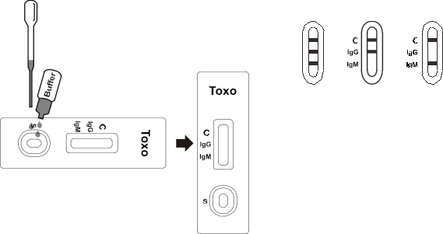

1 kapka vzorku

2 kapky pufru

Pozitivní

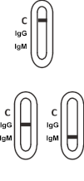

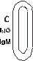
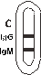
Negativní

Neplatný
INTERPRETACE VÝSLEDKŮ

INTERPRETACE VÝSLEDKŮ

Pozitivní: Objeví se dvě nebo tři linie. Jedna barevná linie by se měla vždy objevit v oblasti kontrolní linie (C) a další jedna nebo dvě zjevné barevné linie by měly být v oblasti testovací linie (IgM a/nebo IgG).

IgM pozitivní: V kontrolní oblasti (C) se objeví barevná linie, další barevná linie se objeví v oblasti IgM. Označuje pozitivní výsledek testu IgM na protilátky proti Toxoplasmě.

IgG pozitivní: V kontrolní oblasti (C) se objeví barevná linie, v oblasti IgG se objeví další barevná linie. Označuje pozitivní výsledek testu IgG na přítomnost protilátek proti Toxoplasmě.

Negativní: Objevuje se pouze čirá linie C. V oblastech testovacích linií (IgM a IgG) se neobjeví žádná linie.

Neplatné: V oblasti C se neobjeví žádná barevná linie, bez ohledu na to, zda se objeví linie T.

OMEZENÍ

Rychlá testovací kazeta Toxo IgG/IgM pro testování protilátek je určena pouze pro veterinární diagnostiku in vitro. Všechny výsledky by měly být zváženy spolu s dalšími klinickými informacemi, které jsou k dispozici u veterinárního lékaře. Pro přesnější výsledek se v praxi doporučuje použít pro konečné stanovení jinou metodu, například PCR.
 | Čtěte návod k použití nebo elektronický návod k použití |  | Počet testů na sadu |  | Skladujte při teplotě mezi  2-30 °C
 | Výrobce |  | Číslo šarže |  | Katalogové číslo
 | Nepoužívejte, pokud je obal poškozený, a řiďte se pokyny k použití. |  | Exspirace |  | Nepoužívejte opakovaně


